# Численное моделирование работы искусственного сердечного клапана

Ю.И. Захаров, Д.А. Долгов  
*Кемеровский Государственный Университет*e-mail: zyn@kemsu.ru, 9erthaion6@gmail.comЮ.И. Шокин

*ИВТ СО РАН, Россия*e-mail: dir@ict.nsc.ru

В работе рассмотрена математическая модель, описывающая динамику искусственного сердечного клапана, а также метод ее численного решения. Приведены результаты моделирования работы трехстворчатого клапана идеальной формы и биопротеза «Юнилайн».

## Введение

На сегодняшний день исследования в области сердечно-сосудистой системы человека востребованы как никогда. Это связано с двумя основными причинами: во-первых, сердечно-сосудистые заболевания становятся все более распространенными в силу ряда социальных причин (экономические изменения, урбанизация, неправильное питание и прочее) и увеличения влияния факторов риска (например, уменьшение физической активности, стрессы) [1]. Каждый год в мире проводится примерно 250 000 операций по восстановлению или замене поврежденных сердечных клапанов, и наблюдается тенденция к росту этого числа [2]. Во-вторых, для улучшение качества и продления жизни пациентов с вживлёнными искусственными сердечными клапанами требуется совершенствовать их конструкции.

Искусственные сердечные клапана являются одними из самых сложных биопротезов, используемых в сердечно-сосудистой хирургии. Они достаточно эффективно позволяют бороться с заболеваниями и повреждениями естественных клапанов, но при этом не являются достаточно долговечными и при их использовании могут проявляться побочные явления. Например, механические клапаны обладают высокой надежностью и долговечностью, но могут приводить к сильным деформациям потока крови и тем самым к формированию сгустков кровяных клеток и как следствие – к образованию тромбов. Биологические клапаны лишены этого недостатка, однако они менее долговечны, их изготовление достаточно сложная техническая задача, которая до сих пор полностью не решена. Так как проведение лабораторных и тем более натурных экспериментов является очень сложной задачей, то поэтому математическое моделирование работы искусственного клапана, аналогичного естественному, может позволить получить более глубокое понимание взаимодействия потока крови и клапана и тем самым найти пути усовершенствования их конструкции.

В силу важности данной темы существует множество исследований по моделированию и численному решению работы сердечного клапана. Большинство из них акцентируют внимание только на самом клапане, анализе его поведения, деформации и напряжениях, возникающих под воздействием давления [3], [4]. При этом поток жидкости, приводящий в движение клапан, рассматривается достаточно упрощенно, например, просто используя физиологическое давление жидкости на клапан, полученное экспериментально. Для того чтобы построить более полную модель, необходимо рассматривать полноценное взаимодействие жидкости и клапана с учётом изменения плотности и вязкости крови при прохождении через клапан.

Существует два основных подхода, которые позволяют исследовать работу сердечных клапанов. Первый - основан на применении конечно-элементных методов ([5], [6], [7]). Используя их, можно хорошо описывать сложную геометрию сердца, однако необходимость учитывать взаимодействие жидкости и гибких и подвижных стенок приводит к постоянному перестраиванию расчетной сетки, чтобы удовлетворять меняющейся геометрии исследуемого объекта. Это приводит к существенным затратам времени и вычислительных ресурсов. Более распространенным методом численного моделирование взаимодействия гибких створок клапана с кровью является метод погруженных границ ([8], [9], [10]). Он может применяться в задачах со сложной геометрией, но при этом не требует модификации сетки, и позволяет моделировать тонкие створки клапана и их деформацию.

В данной работе мы используем именно этот подход, и предлагаем описывать движение крови в упругих крупных кровеносных сосудах и искусственном аортальном сердечном клапане (см. схему расположения клапанов на рис. 1) как трехмерное нестационарное течение вязкой несжимаемой жидкости с переменной плотностью и вязкостью (см. [11], [12], [13]).

**Постановка задачи**

## Как известно [14], стенки сосуда и створки клапана состоят из большого количества коллагеновых волокон, и изменяют свою форму в зависимости от течения крови. Створки клапана исключительно тонки, их основание крепятся к жесткому кольцу из фиброзной ткани. Кровь состоит из плазмы и взвешенных в ней форменных элементов, которые составляют примерно 45% от всего объёма. Размеры форменных элементов малы по сравнению с размерами сосуда (например, диаметр аорты , а диаметр эритроцита ). Как показано в [15] отдельно плазма ведет себя как ньютоновская жидкость.

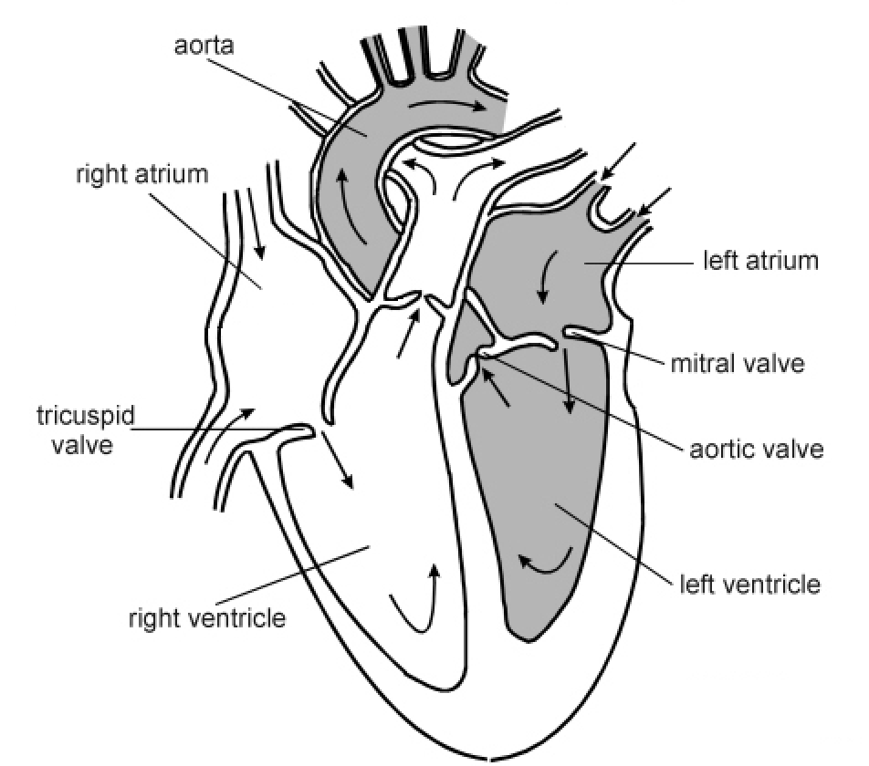

Рис. 1: Изображение аортального клапана и его расположение в сердце.

Это позволяет нам рассматривать движение крови в крупных кровеносных сосудах как течение вязкой, несжимаемой неоднородной двухкомпонентной жидкости с переменной вязкостью и плотностью. Стенки сосуда и створки клапана будем считать непроницаемыми для жидкости поверхностями, которые обладают некоторой жесткостью. Под воздействием давления жидкости стенки сосудов и створки клапана могут деформироваться.

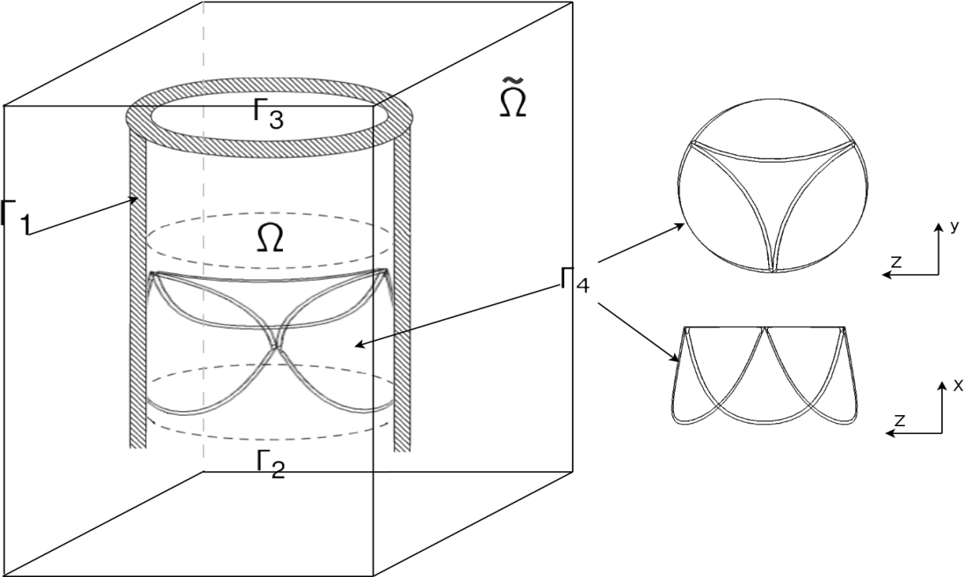

Рис. 2: Изображение границ расчетной области

Так как источником движения крови в сосудах является давление создаваемое сокращением сердечной мышцы, то задачу о её движении опишем следующей нестационарной системой дифференциальных уравнений Навье-Стокса [11]:

с начальными и краевыми условиями:

где переменные плотность и вязкость , определяются следующим образом

(4.1)

Здесь , , , - вязкости и плотности несущей жидкости (плазмы) и примеси (форменных элементов) соответственно, c – концентрация примеси, , - вектор скорости с компонентами , - скорость движения створок клапана под воздействием деформации, - давление, - вязкий тензор напряжений, - вектор массовых сил. Область представляет собой сосуд с границами , где - стенки кровеносного сосуда, и - области втекания-вытекания, - створки клапана (см. рис. 2).

Концентрация определяется как решение уравнения переноса

с начальными

и краевыми условиями на границе втекания

Отсутствие задания одной компоненты вектора скорости на участках втекания-вытекания является одной из проблем при численном решении задач подобного типа. Она решается с помощью использования исходных уравнений (1), (2) на границах и для вычисления недостающих компонент вектора скорости (подробнее см. [11], [12]).

Для того, чтобы моделировать движение тонких гибких створок клапанов стенок сосудов, необходимо добавив силы, возникающие при деформации створок клапана и стремящиеся вернуть их в равновесное состояние.

Для описания сил, возникающих при деформации клапана, воспользуемся следующей формулой (см. [8], [9]):

где , – функция, описывающая поверхность створок клапана в момент времени , , координаты выбраны так, чтобы поверхность была представлена набором параметрических линий , – напряжение, возникающее вдоль линии , - единичный вектор, касательный к поверхности клапана, , - модуль упругости, - момент инерции поперечного сечения.

Как показано в [8], для того, чтобы описать взаимодействие потока жидкости и клапана, необходимо ввести в рассмотрение параллелепипед , содержащий внутри себя область . Тогда движение гибкой границы в жидкости определяется из следующего уравнения

и правая часть для системы (1) задаётся следующим образом

где - дельта функция Дирака, - сила деформации.

Таким образом, уравнения (1) - (11) описывают взаимодействие крови как вязкой неоднородной несжимаемой жидкости с переменной вязкостью и плотностью с искусственным сердечным клапаном. В этой модели состояние жидкости и форма поверхностей определяются независимо друг от друга, а влияние створок клапана на течение отражено с помощью соотношения (11) между вектором массовых сил уравнения (1) и силой сопротивления деформации из уравнения (9).

# Метод решения

В данной работе для определения движения створок клапана мы будем использовать метод погруженной границы [8]. В соответствии с этим методом, будем рассчитывать течение жидкости в параллелепипеде , который включает в себя (см. рис. 2). На границах задано условие прилипания. Для определения решения течения жидкости будем использовать прямоугольную равномерную разнесенную сетку с шагами с шахматным расположением узлов, где давление, дивергенция скорости и концентрация определяются в центре ячейки, а компоненты вектора скорости и внешних сил – на границах ячейки.

Алгоритм решения состоит из нескольких шагов: на сетке решаем задачу (1) - (4); затем решаем уравнение конвекции (5) т.е. определяем концентрацию примеси в области решения и пересчитываем значение плотности и вязкости. После этого используем формулы (9) и (10), (11) для определения положения створок клапана и их формы

Поставленная дифференциальная задача (1) – (8) решается методом конечных разностей. Для решения (1) – (4) использовалась схема расщепления по физическим факторам [16]:

Численная реализация схемы состоит из 3-х этапов. Сначала по известным значениям скорости с предыдущего временного слоя находится промежуточное поле . Для этого уравнение (12) решается методом стабилизирующей поправки [17]. Затем, путем численного решения (13) с использованием метода бисопряженных градиентов, определяется новое поле давления. И на последнем этапе восстанавливается окончательное поле вектора скорости по явным формулам (14). После нахождения параметров течения жидкости необходимо вычислить новые значения плотности и вязкости. Для этого, используя полученные значения компонент скорости, делается шаг по времени для уравнения конвекции (5), и производится пересчет значений плотности и вязкости по формулам (7), (8).

Далее нам необходимо определять деформацию стенок сосуда и створок клапана под воздействием жидкости, а также распределение массовых сил в уравнении движения жидкости исходя из возникшей деформации. Используя уравнения (10), (11), которые численно интегрируются с помощью обобщённой квадратурной формулы трапеций, и уравнение (9), мы можем рассчитать деформацию, которой подвергаются стенки сосуда и клапан при данном давлении жидкости и возникающую силу сопротивления . После этого пересчитываем массовые силы и переходим на следующий шаг по времени.

# Результаты

В этом пункте приведем некоторые результаты методических расчётов работы искусственных сердечных клапанов. Расчеты проводились для случаев постоянной и переменной плотности и вязкости в безразмерных величинах.

Все численные эксперименты проводились для двух клапанов: идеальный клапан упрощенной формы (см. рис. 3) и клапан, полученный сканированием реального биопротеза “Юнилайн” (см. рис. 3) [18].

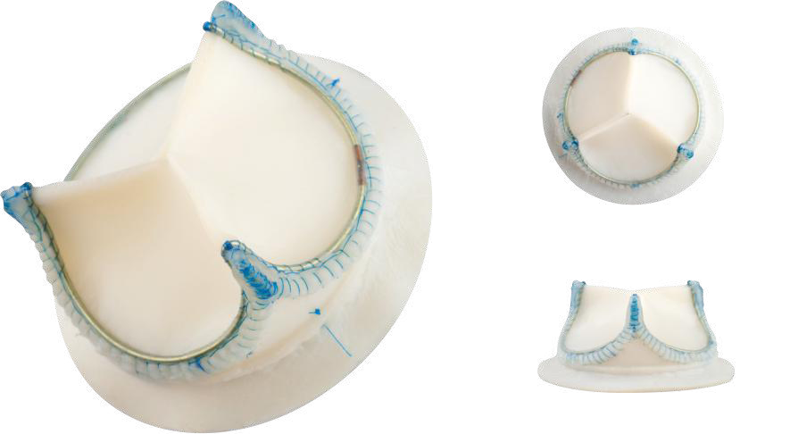

Рис. 3: Искусственный клапан “Юнилайн”

В качестве сосуда, в котором расположен идеальный клапан, для всех расчетов используется круговой цилиндр (рис. 2) с длинной , радиусом и жесткостью стенок . Для створок клапана заданы коэффициенты сопротивления растяжению и скручиванию . Перепад давления непрерывно меняется от 0 до 6 по параболическому закону. Область имеет размеры , Далее приведены результаты расчётов для пространственной сетки c шагом по времени .

На рис. 4 показано движения створок клапана и течение жидкости через него при увеличении и уменьшении перепада давления.

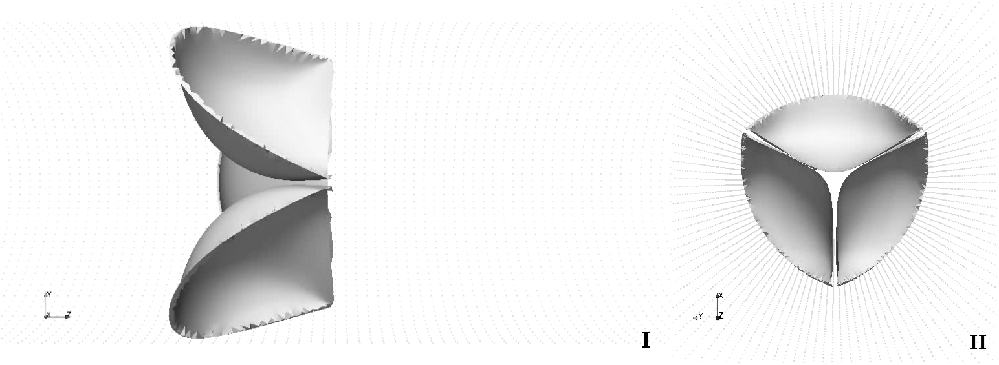

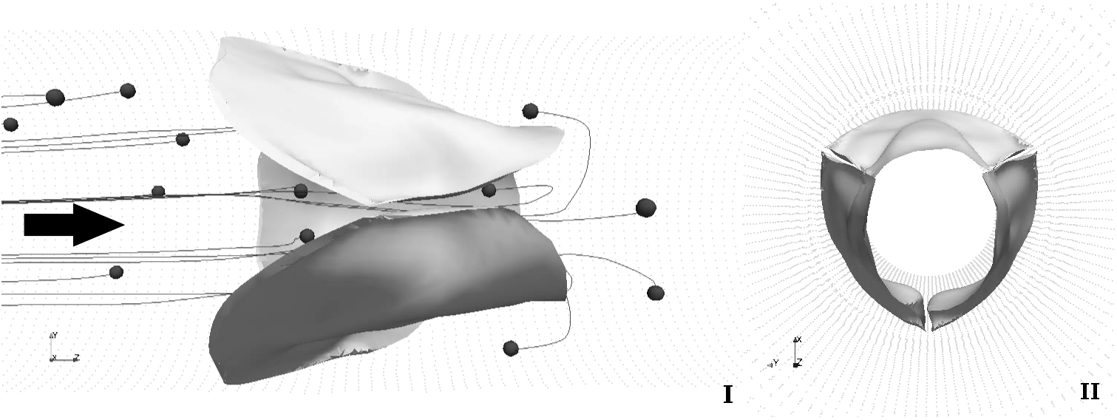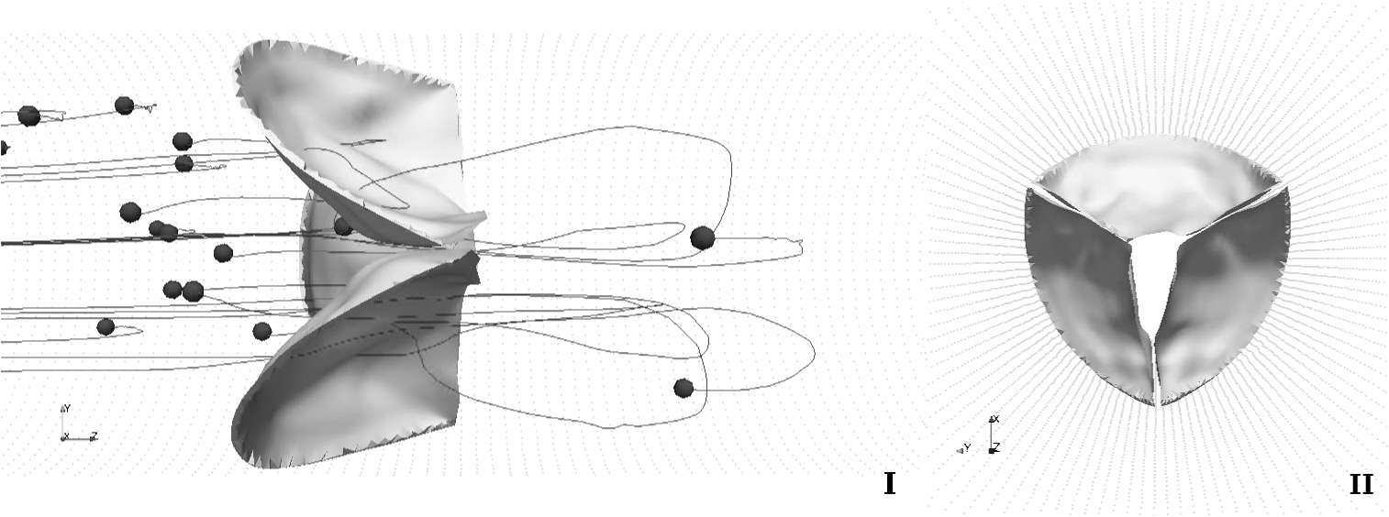

Рис. 4: Динамика створок клапана и треки некоторых частиц. Направление потока указано стрелкой. Показа вид сбоку (I) и вид спереди (II) a) , b) , c)

Как можно увидеть из рис. 4, створки клапана раскрываются при изменении разности давлений, а затем возвращаются в исходное положение при выравнивании давлений.

На рис. 5 показано изменение концентрации форменных элементов при прохождении потока жидкости через клапан. Изначально равномерное распределение форменных элементов со временем нарушается движением створок клапана.

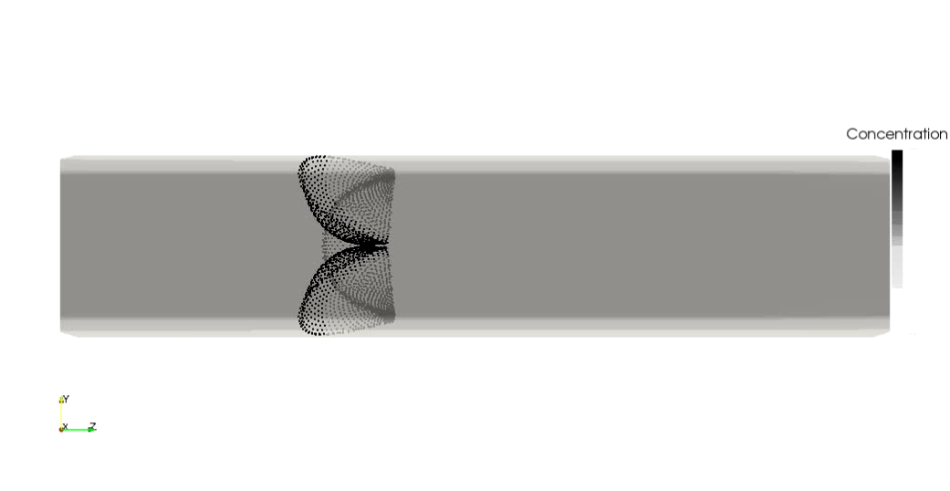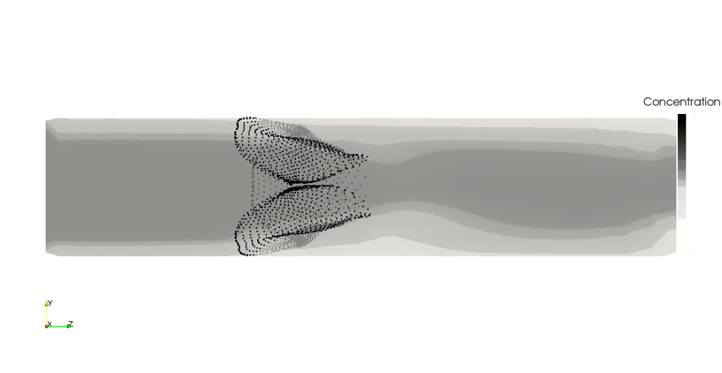

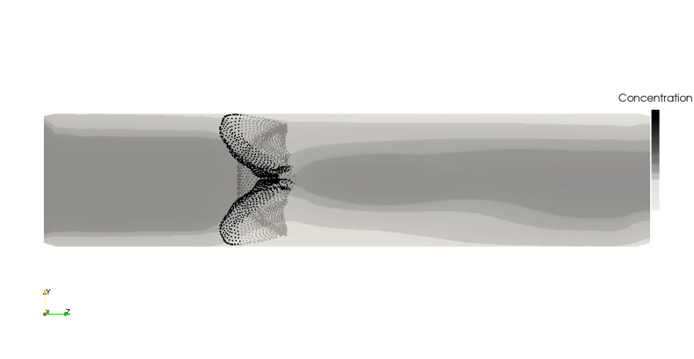

Рис. 5. Движение створок клапана в сосуде с переменной вязкостью и плотностью. На входе задается постоянный приток примеси , концентрация примеси в начальный момент времени , ,, , ; а) t=0 б) t=3, в) t=6

На рис. 6 показан график расхода жидкости внутри клапана в зависимости от времени для первых трех циклов работы. Каждому пульсу соответствует резкое повышение расхода, а колебания створок клапана при закрытии отражаются в осцилляции на графике.

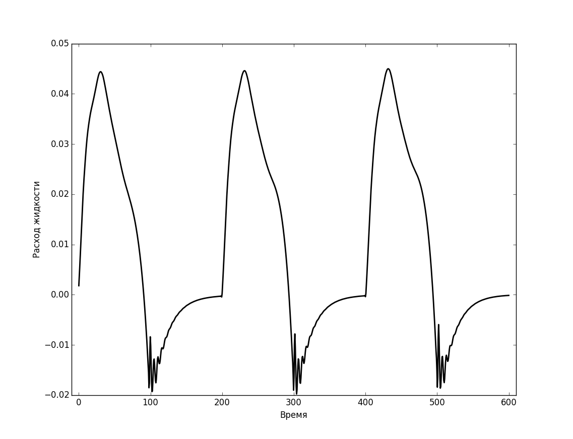

Рис. 6: График расхода жидкости в зависимости от времени

На рис. 7 показана динамика движения одного створки идеального трехстворчатого клапана под воздействием жидкости с переменной вязкостью и плотностью , а также распределение напряжения по поверхности (см. уравнение (9)).

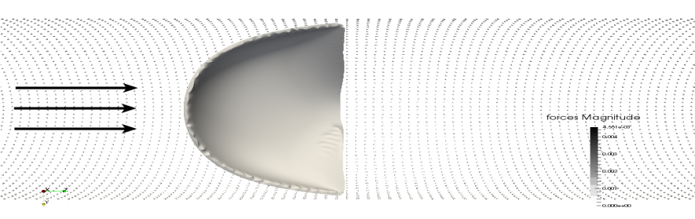

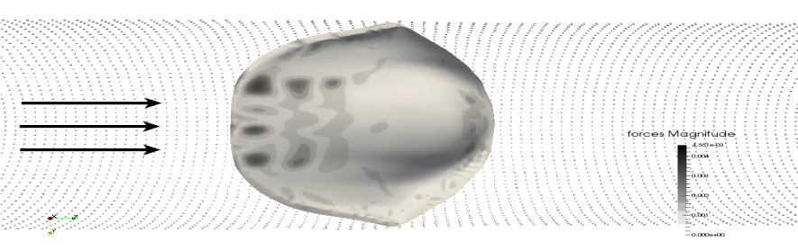

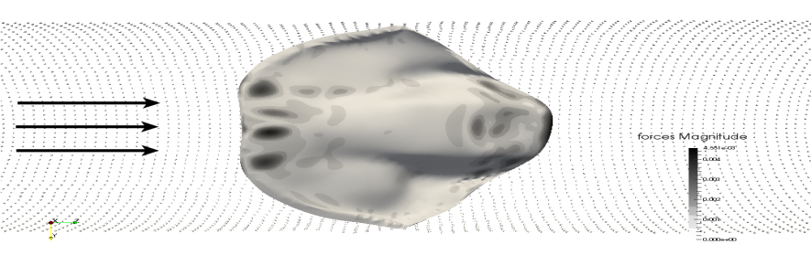

Рис. 7: Распределение напряжение по поверхности одной из створок во времена t=0, t=0.4, t=0.8. Точками обозначены стенки сосуда. Стрелками обозначено направление течения.

Как видно из рис. 7, наибольшее поверхностное напряжение возникает в двух областях - на конце створки, т.к. это самая гибкая его часть, которая подвержена наибольшим деформациям скручивания, и в области крепления створки к фиброзному кольцу, т.к. там возникает наибольшая деформация растяжения в силу фиксированного расположения.

На рис. 8 представлена динамика движения для клапана “Юнилайн”, который двигается под воздействием движения жидкости.

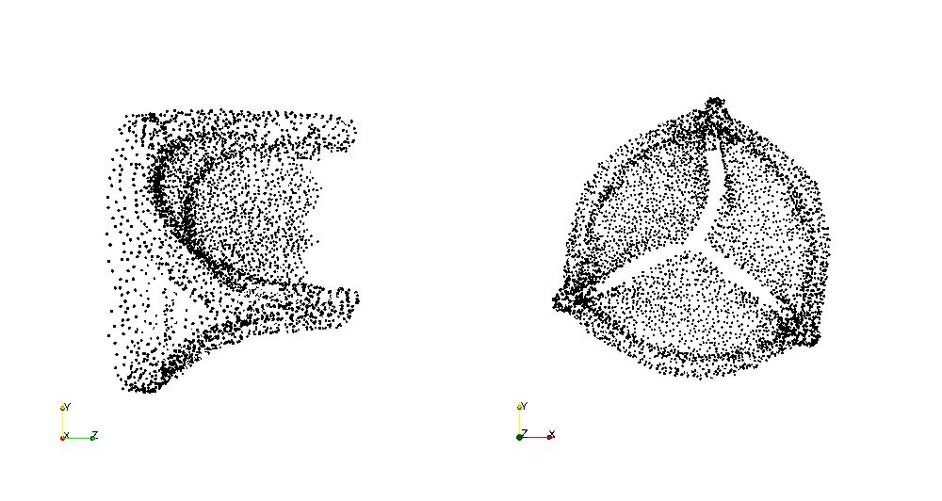

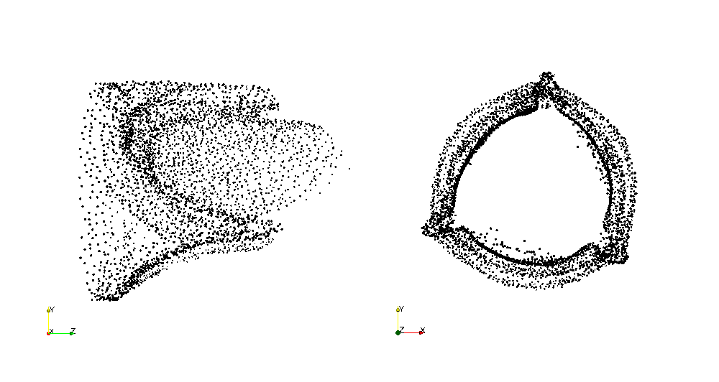

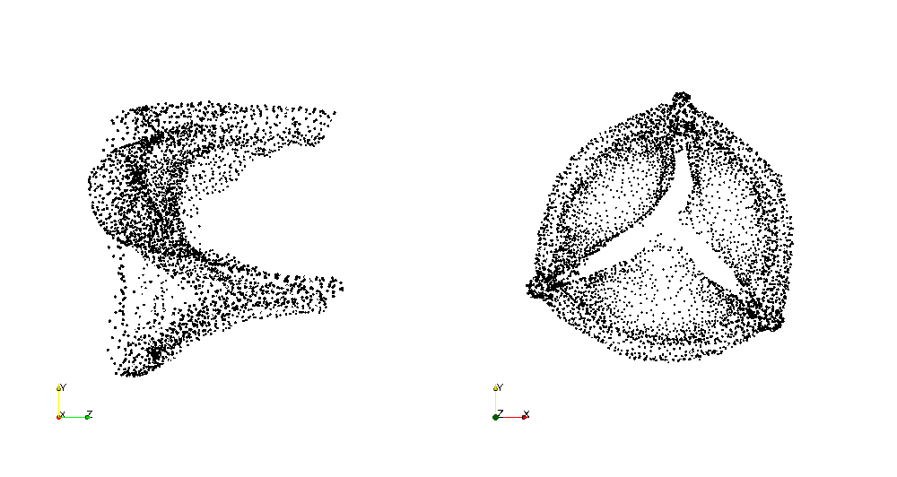

Рис. 8: Работа клапана во времена t=0, t=0.5, t=1.8. Точками обозначена поверхность фиброзного кольца и створок клапана

На рис. 9 представлена динамика движения и распределение поверхностного напряжения для створок клапана “Юнилайн”, который двигается под воздействием движения жидкости с переменной вязкостью и плотностью .

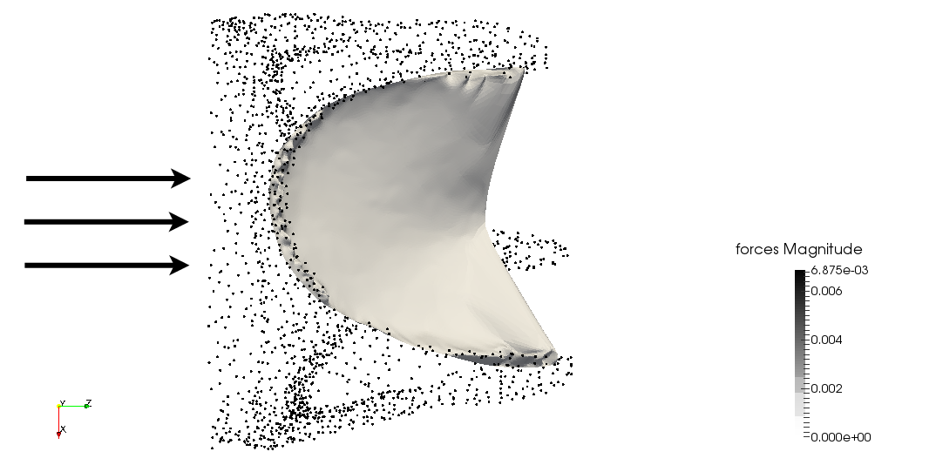

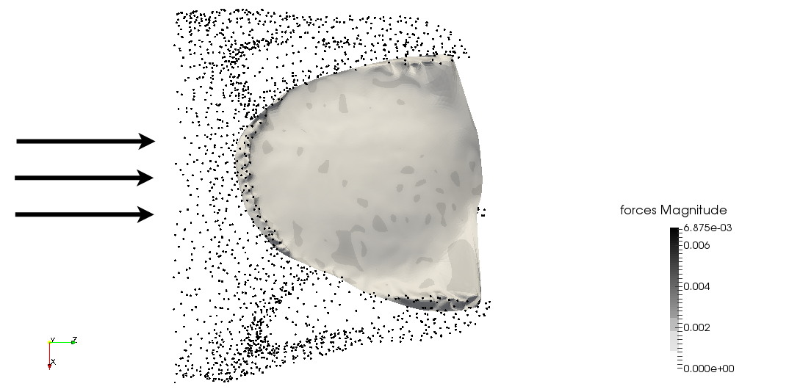

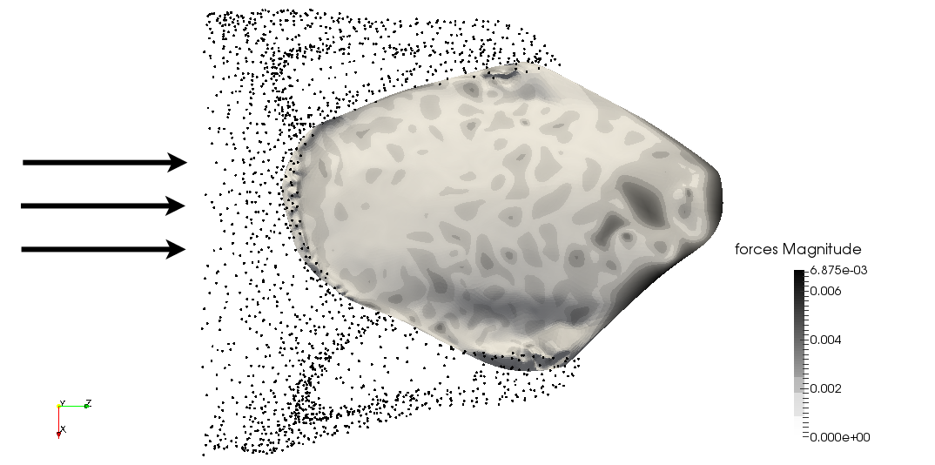

Рис. 9: Распределение напряжение по поверхности створок во времена t=0, t=0.4, t=0.8. Точками обозначена поверхность фиброзного кольца. Стрелками обозначено направление течения.

Как видно из сравнения рис.7 и рис. 9, в отличие от клапана идеальной формы, в области крепления створки к фиброзному кольцу не происходит значительного увеличения поверхностного напряжения .

Далее было решено рассмотреть влияние переменной плотности и вязкости на величину напряжения в трёх характерных точках клапана (см. рис. 10): «активная точка», «пассивная точка» и «точка на границе».

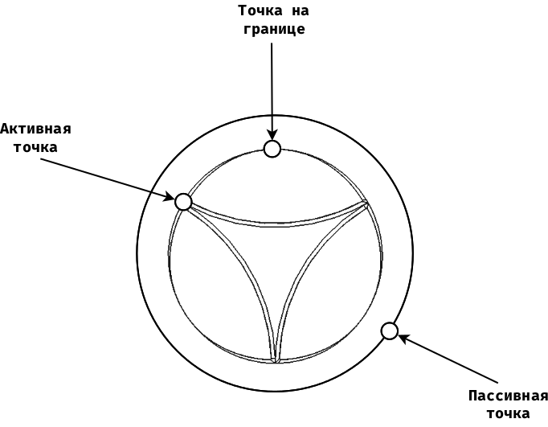

Рис. 10: Схема расположения точек на фиброзном кольце

На рис. 11 показаны графики зависимости поверхностного напряжения от времени для трех точек в разных частях фиброзного кольца для случаев с постоянной () и переменной () плотностью и вязкостью. «Активная точка» находится на одной из осей кольца, рядом с областью крепления одной из створок клапана. «Точка на границе» тоже располагается в области крепления, но на удалении от осей. «Пассивная точка» располагается на внешней, наименее подвижной части кольца (см. рис. 10).

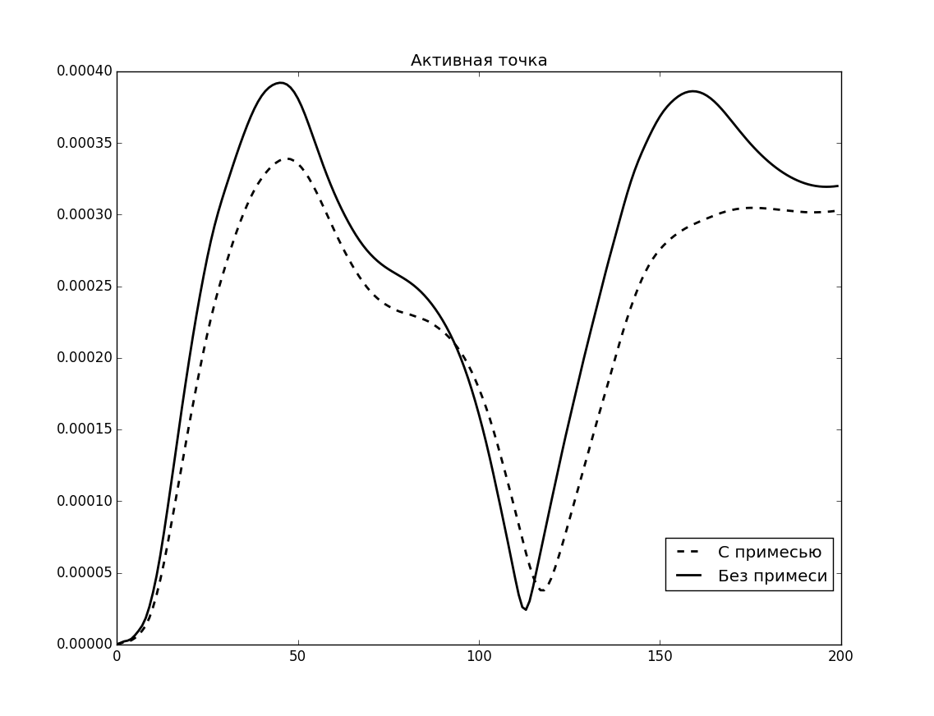

a)

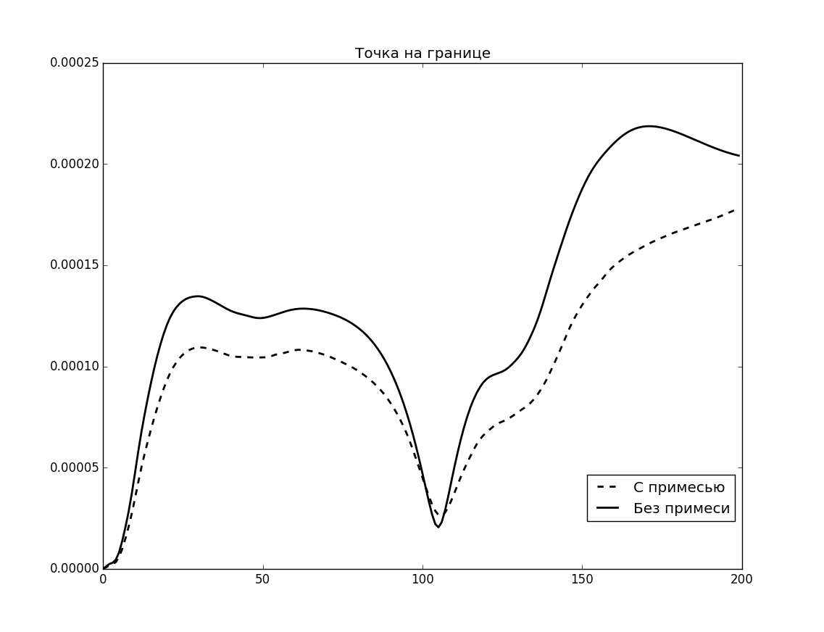

b)

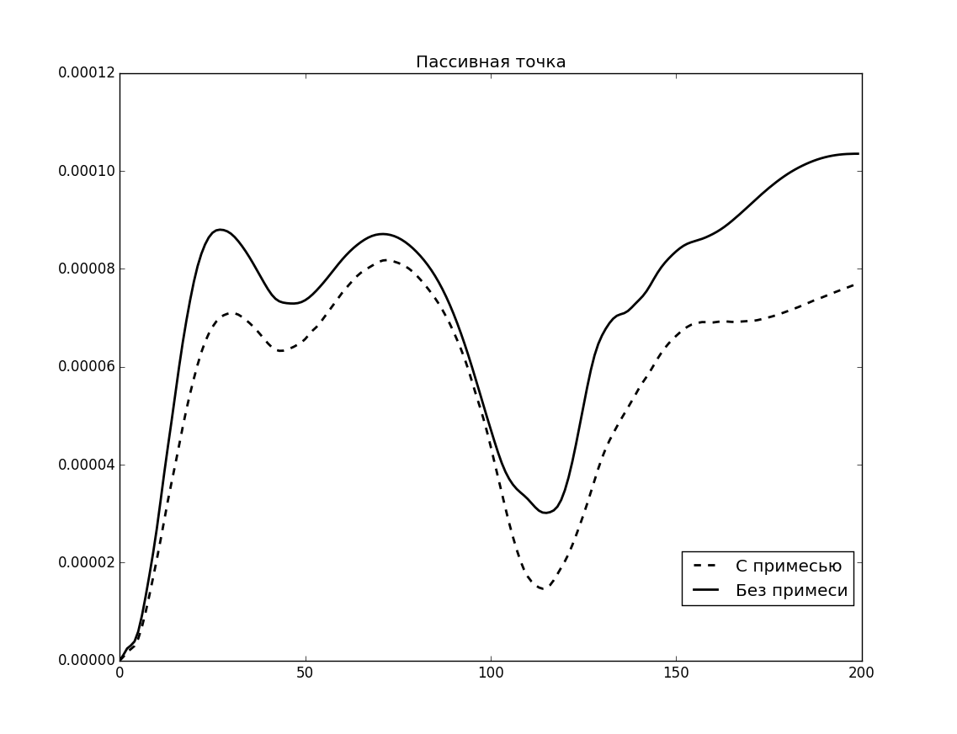

c)

Рис. 11: Зависимость напряжения от времени для трех точек на фиброзном кольце для случаев без примеси (непрерывная линия) и с примесью (прерывистая линия). На первом графика (a) изображена зависимость для «Активной точки», на втором (b) – для «Точки на границе», на третьем (c) – для «Пассивной точки».

Как видно из рис. 11, качественно величина напряжения для каждой точки демонстрирует схожую динамику изменения, но при этом в области крепления и рядом с осями, если мы рассматриваем однородную жидкость и постоянную вязкость, возникают большие напряжения чем в случае использования модели течения с переменной плотностью и вязкостью.

**Заключение**

Построенная модель работы искусственного сердечного клапана и метод её реализации, учитывающая течения крови с переменной плотностью и вязкостью, позволяет получать картины движения створок клапана для разных геометрий, изменение структуры жидкости при взаимодействии со створками, анализировать величину напряжений, возникающие при их движения .

# Список литературы

1.Association A.H. Heart disease and stroke statistics/ https://www.heart.org/idc/groups/ahamah-public/@wcm/@sop/@smd/documents/downloadable/ucm_470704.pdf, 2015.

2.Institute D.C.R. Adult cardiac surgery database, executive summary/ http://www.sts.org/sites/default/files/documents/2015Harvest2_ExecutiveSummary.pdf, 2015.

3.Бокерия Л.А. Скопин И.И., Сазонов М.А., Тумаев Е.Н. Механическое напряжение в створках митрального клапана и биопротеза в митральной позиции. влияние геометрии фиброзного кольца на величину напряжения створок. // Клиническая физиология кровообращения. Научный центр сердечно-сосудистой хирургии им. АН Бакулева РАМН, 2008. Том. 2. C 73–80.

4. Kim H.S. Nonlinear multi-scale anisotropic material and structural models for prosthetic and native aortic heart valves/ H.S. Kim, Georgia Institute of Technology, 2009. – Pp. 123.

5.Taylor C.A., Hughes T.J., Zarins C.K. Finite element modeling of blood flow in arteries // Computer methods in applied mechanics and engineering. Elsevier, 1998. Vol. 158, № 1. Pp. 155–196.

6.Zhang Y., Bajaj C. Finite element meshing for cardiac analysis // Univ. of Texas at Austin: ICES Technical Report. 2004.

7.Black M. et al. A three-dimensional analysis of a bioprosthetic heart valve // Journal of Biomechanics. Elsevier, 1991. Vol. 24, № 9. Pp. 793–801.

8.Peskin C.S. The immersed boundary method // Acta numerica. Cambridge Univ Press, 2002. Vol. 11. Pp. 479–517.

9.Griffith B.E. Immersed boundary model of aortic heart valve dynamics with physiological driving and loading conditions // International Journal for Numerical Methods in Biomedical Engineering. Wiley Online Library, 2012. Vol. 28, № 3. Pp. 317–345.

10.Ma X. et al. Image-based fluid–structure interaction model of the human mitral valve // Computers & Fluids. Elsevier, 2013. Vol. 71. Pp. 417–425.

11.Gummel E.E., Milosevic H., Ragulin V.V., Zakharov Y.N., Zimin A.I. Motion of viscous inhomogeneous incompressible fluid of variable viscosity // Zbornik radova konferencije MIT 2013, Beograd, 2014, 760 p. (Proceedings of International Conference “Mathematical and Informational Technologies MIT-2013” Врнячка Баня, Сербия, Будва, Черногория, 5.09.2013 – 14.09.2013). – Kosovska Mitrovica. – 2014. – P. 267-274.

12. Долгов Д.А., Захаров Ю.Н. Моделирование движения вязкой неоднородной жидкости в крупных кровеносных сосудах // Вестник КемГУ, 2015, № 2 (62), Т. 1, С. 30 – 34.

13.Dolgov D., Zakharov Y. Mathematical modelling of artificial heart valve performance // “Stability and control processes” in memory of vI zubov (sCP), 2015 international conference. IEEE, 2015. Pp. 518–521.

14.Каро К. Механика кровообращенияя/ К. Каро, Мир, 1978. - 624 c.

15. Whitmore R.L. Rheology of the circulation/ R.L. Whitmore, Pergamon. 1968. - 196 p.

16. Белоцерковский О.М. Численное моделирование в механике сплошных сред / О.М. Белоцерковский, M: Наука. 1984. - 448 c.

17. Яненко Н.Н. Метод дробных шагов решения многомерных задач математической физики / Н.Н. Яненко, M: Наукa, Сибирское отделение. 1967. -197 c.

18.Клышников К. Овчаренко Е.А, Мальцева Д.А. Сравнительная характеристика гидродинамических показателей биопротезов клапанов сердца Юнилайн и Перикор // Клиническая физиология кровообращения. 2013 №1. С. 45-51